研究概論作業-統計分析介紹

線性迴歸分析( regression analysis)有分簡單與多元
本篇文章選用多元線性迴歸分析(Multiple regression analysis)
題目：某大學高年級護生對護理形象看法及其相關因素探討

1想問什麼問題
本篇文章想探討的是大三、大四護生對護理形象的看法及其相關因素
2初步結果
護生對護理形象的看法，在護理工作特性方面，多認為「護理是一個專業」、「需重視照顧和關心病人」、「需小心謹慎的」、「需要情緒上的控制」等；在護理人員特性方面，多認為「需要不斷的進步與革新」、「需具有關懷及尊重別人的能力」、「需獨立自主」、「具備充份的智能」等。
3所使用的統計方法
採問卷調查研究法，收案對象為台灣南部某大學護理學系學生共219位。並以SPSS 12.0繁體中文版採描述性統計、卡方檢定、皮爾森積差相關、多元線性迴歸和簡單線性迴歸，探討護生對護理形
象之相關因素

簡單線性迴歸
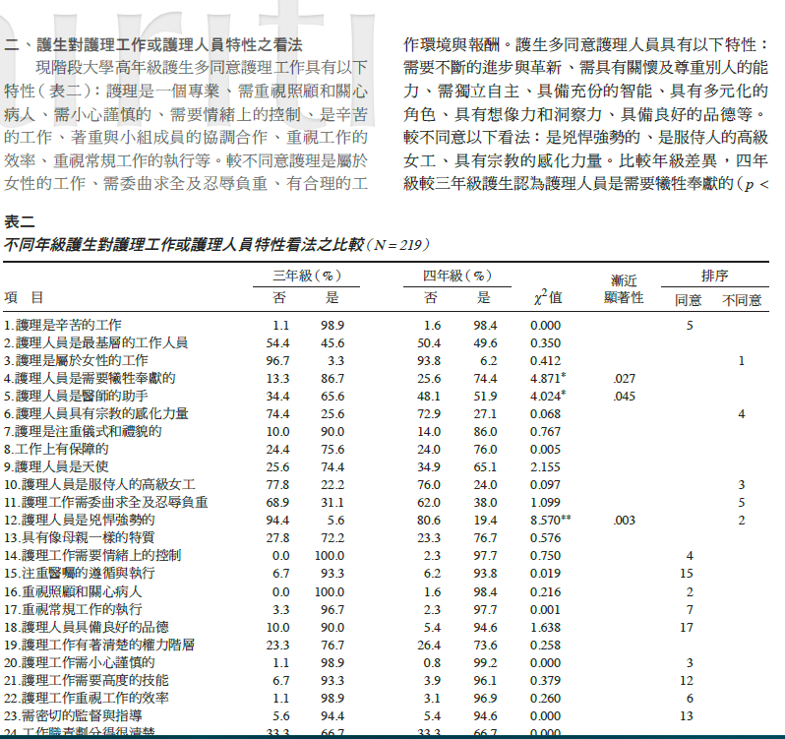
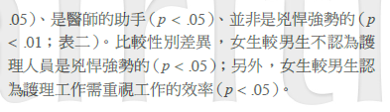
多元線性迴歸
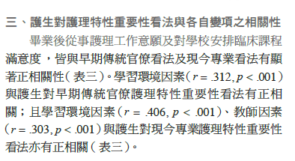
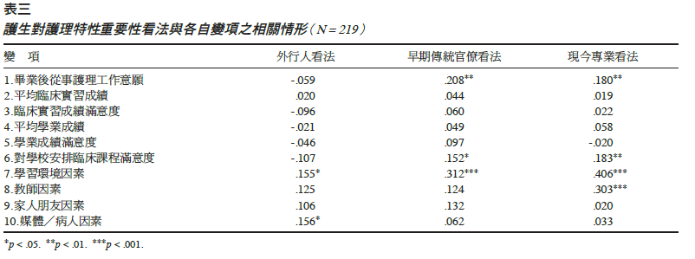
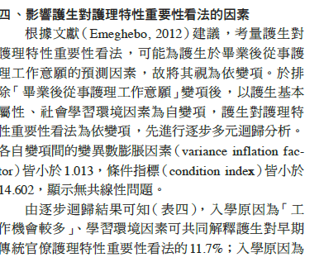
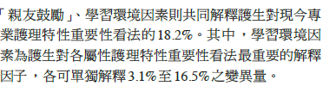
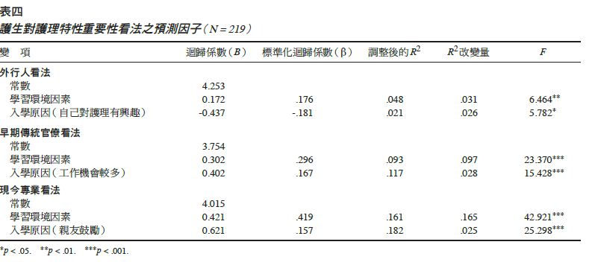

簡單線性迴歸
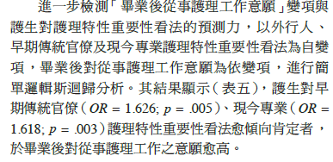
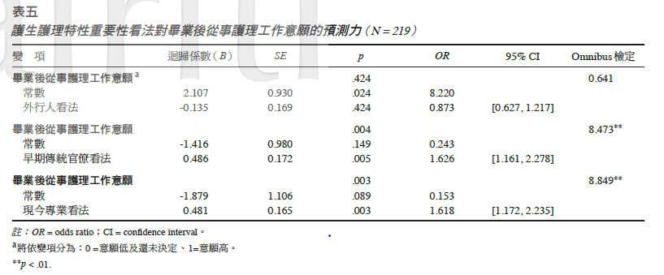
結論
不同的問題使用不同的線性迴歸，其實我不知道為何會這樣設計
4出處
鄭家馨（2016）．某大學高年級護生對護理形象看法及其相關因素探討．護理雜誌，63（2），91-102。DOI:10.6224/JN.63.2.91
[Cheng, C. H.(2016). Perceptions of nursing image held by third and fourth-year baccalaureate nursing students and related factors. The Journal of Nursing, 63(2), 91-102.DOI:10.6224/JN.63.2.91

